南通市第六人民医院项目需求说明
请投标人在制作投标文件时仔细研究项目需求说明。
投标人不能简单照搬照抄采购单位项目需求说明中的技术要求，必须作实事求是的响应。如照搬照抄项目需求说明中的技术要求的，中标后投标人在同采购单位签订合同和履约环节中不得提出异议，一切后果和损失由中标投标人承担。如投标人提供的货物和服务同采购单位提出的项目需求说明中的技术要求不同的，必须标书中明示，如不明示的视同完全响应。
主要技术参数：为鼓励不同品牌的充分竞争，如某主要技术参数属于个别品牌专有，则投标人应在收到或应收到招标文件后七个工作日内提出并提供相应佐证材料，如属实则该主要技术参数不具有限制性，投标人可对该参数进行适当调整，并说明调整的理由。

产品要求：产品必须是全新、未使用过的原装合格正品，完全符合采购文件规定的质量、规格和性能的要求，达到国家或行业规定的标准，实行生产许可证制度的，应提供生产许可证；属于国家强制认证的产品，必须通过认证。
评标办法：综合评分法。
★交货期：接到中标通知后7日内，交货至医院指定地点。
★为避免设备交货过程中可能导致无法收货和验收的误会，按照医院相关规定，请中标供应商填写本人联系方式收货，且务必电话联系后安排送货。
收货人填写格式：
单位名称：南通市第六人民医院
联系地址：南通市永和路881号
联系人：您本人姓名。
联系电话：您本人电话。
到货后，如需协调摆放地点，请致电设备科协调。
售后服务：1、整机（含所有附件）原厂保修≥3年，终身维护；中标人中标后必须提供原厂或中国总代（进口设备）出具的质保函。2、计算时间自安装调试并全部验收合格，发票入库之日起。鼓励投标人延长质保期，评标时将考虑此因素。
付款方式：货到安装调试验收合格且乙方已按照甲方要求提供了技术培训、技术资料以及设备发票后，支付该设备总额的50%；前述付款满六个月后，经医院确认在此期间设备无质量问题及乙方无其它违约事项后，付总额的40%；首次付款满壹年后，经医院确认在此期间设备无质量问题及乙方无其它违约事项后，付总额的10%。
投标文件的组成：一份正本和三份副本（内容见投标文件材料要求），必须按照模板要求准确填写，为方便审查，所提供的资料按顺序进行编制，可以补充相关材料。如投标多个项目须分开制作投标文件。由于未按模板填写、编排混乱导致投标文件被误读或查找不到，其责任由投标人承担。
★投标文件材料要求（请按如下要求将资料按序放置）
- 附件一《投标报价表》
- 附件二《标准配置清单表》
- 附件三《选配项目清单表》
- 参数响应表
- 供应商资质、生产厂家资质、法定代表人身份证明和授权委托书、被委托人身份证复印等；
- 参加政府采购活动3年内在经营活动中没有重大违法记录的书面声明；
- 未被“信用中国”网站列入失信被执行人、重大税收违法案件当事人名单、政府采购严重失信行为记录名单。提供查询结果截图。
- 产品证件：医疗器械注册证及附件、医疗器械登记表复印件；消毒产品需提供卫生安全评价报告、检验报告；特种设备需提供制造许可证；计量器具需提供计量器具制造许可证等相关证件；投标产品按国家规定需进行3C强制认证的，投标人需提供3C证书（复印件）等
- 提供产品合法来源证明
- 提供原厂详细技术参数、产品彩页等
- 厂家出具的详细的售后服务内容和服务承诺（包括但不限于质保期、维修响应、维修备用机、定期巡检、更新升级等）或维修服务授权文件；质保期满后附件四《备件报价表》（说明：表中所列备品备件价格不含在投标总价内，仅供评标时参考，模板见附件）
- 产品业绩：一年内与投标设备同型号的合同或发票复印件5份；
- 用户名单：国内三甲医院及本省全部装机用户，必须含装机型号、成交价、装机时间及联系电话；
- 提供货物的制造、检验、测试、验收标准
- 以上未涉及的事项，供应商认为需要提交的其他资料
- 所有材料必须真实有效且加盖投标单位红章。
- 如该设备需配套试剂耗材，请填写附件五《配套试剂耗材报价表》并将试剂耗材相关资质文件（包括厂家资质、供货商资质、厂家授权、法人授权、进口产品需提供报关单等）单独制作标书文件。
项目需求一览表和主要技术参数
项目名称 | 设备名称 |  | 数量 |  | 单位 | 主要技术参数
LY2022A075 | 电动骨科手术床 |  | 1 |  | 张 | - 适用于普通手术及骨外科手术  - 手术床为电动液压驱动机制，电动调节床面升降、前后倾、左右倾、背板升降、平移等功能  - 具有手持有线控制器和底座应急控制面板两套功能一致、且相互独立的控制系统。确保手术床在一套控制系统发生故障时，另一套仍能可靠运行。  - 手术床台面框架和立柱采用优质不锈钢制成，抗撞击，耐腐蚀，耐消毒，永不生锈，坚固耐用。  - 手术床台面可透过X线  - 手术床床垫由质地柔软的记忆海绵整体制成，厚度≥75mm。床垫表面无缝隙，防水透气易清洗，防静电。  - 手术床床板由头板、背板、臀板及可分开式腿板组成。头板可拆卸；腿板具有可拆卸、可上下折和可分叉等多种功能。  - 技术参数：  - 手术床长度≥2000 mm  - 手术床宽度≥500 mm  - 床面高度可调范围：≥700 mm /1000 mm  - 台面前后倾角度：±30°  - 台面左右倾角度：±25°  - 背板折转角度：+80°/-40°  - 腿板折转角度：+20°/-90°，外折角度≥90°  - 头板折转角度：+45°/-90°  - 台面平移距离≥300mm  - 基本配置：  - 电动手术床主床, 配床垫.  - 头板  - 分体式腿板一对  - 托手板一对  - 底座应急控制面板，有线遥控器  - 麻醉屏架一个  - 其他附件要求：  - ★侧卧位手架一套、截石位吊腿架一对、腰桥一套、侧卧位固定架一套、头圈（硅胶材质）一个、俯卧位垫一个。
LY2022A076 | 移动无影灯 |  | 1 |  | 套 | - 采用LED冷光源  - 采用万向关节臂设计，关节灵活度大，稳定性好，定位准确。  - 无影灯控制面板位于关节臂连接处，延长使用寿命。  - 无影灯控制面板具备照度指示和亮度调节功能，满足不同外科手术的需求。  - 灯头为超薄造型，灯头整体厚度小于10CM。  - 无影灯中置可拆卸手柄，可高温高压蒸汽灭菌。  - ★灯头直径≥600mm，灯泡寿命≥50000小时，每个LED光源可单独更换  - ★无影灯照度≥160000lx，可调  - 光斑直径可以调节  - ★照明深度≥1200mm  - 具有多种照明模式，一键切换  - 移动灵活，可随意推至临床使用环境。  - 配有高性能充电电池，充电电池无需保养和维护，可长时间使用，同时具有交流电源供电功能，确保最大的安全性。
LY2022A079 | 除颤仪 |  | 1 |  | 台 | - 具备手动、自动除颤模式  - 0-360焦耳除颤能量, 多档可选  - 成人儿童一体化除颤电极板  - 采用双相方波技术，自动补偿  - 配置5导联心电导联线  - 配备打印机打印除颤记录.  - 交直流两用，配备可充电电池  - 高分辨率显示屏  - 配置台车
LY2022A080 | 高频电刀 |  | 1 |  | 台 | - 全部微电脑控制，具有数字显示及声光指示，  - 独立的功率调节按钮和独立模式选择键，无需切换调整等繁琐操作。  - 具备多种单极切割模式：纯切割、混合（无血）切割、低电压切割等模式。  - 具备多种单极电凝模式：干燥凝血模式、电灼凝血模式、喷射凝血模式等，保证凝血效果和凝血面的均匀性。  - 具备多种双极模式：精细双极模式、标准双极模式等。  - 能与膀胱镜、腹腔镜、关节镜等多种品牌的腔镜相连，能配合膀胱电切镜实施前列腺汽化电切术。  - 可兼容市面上所有一次性使用或可重复使用电刀笔。  - 具备同时启动双刀笔单极电凝功能。  - 具有负极板检测功能，主机会报警并自动停止输出，保证电刀安全使用。
LY2022A081 | 心电监护仪 |  | 1 |  | 台 | - 操作：≥12寸屏，中文操作界面。  - 标准配置：标准五导联，可检查心电、呼吸、脉搏、无创血压、血氧等。  - ★另配置：旁流呼末CO2模块、有创压模块  - 标准界面；大字符显示界面；心电波形同屏显示界面；呼吸氧合图；NIBP回顾；趋势图等。  - 分析功能：心率失常分析、S-T段分析，药物浓度计算等。  - 血压测量具有专业的高血压测量技术。  - 数字血氧饱和度测量技术。  - 具有全导心电同屏显示功能。  - 报警：声光报警、上下限报警可调等。  - 配置电池，断电工作时间不小于2小时。  - 配置打印机，具有打印功能。  - 可存储病人信息，自动存储和回放，关机或断电后数据不丢失。
LY2022A089 | 胎心监护仪 |  | 1 |  | 台 | - 监护参数：胎心率(FHR) 、宫缩(T0C0)、 胎动(FM)、及常规心电、呼吸、脉搏、无创血压、血氧等。  - 整机一体化，配台车。  - 大屏幕彩色液晶显示器。  - 全中文显示  - 具有手动/自动胎动计数功能。  - 具有胎儿自动评分功能。  - 具有胎心信号强弱提示功能，双胞胎交叉识别功能。  - 探头超声工作频率：1 MHz。  - 胎心率记录范围: 30~ 250BPM。  - 宫缩压力记录范围: 0~100 相对单位。  - 胎动测量技术:手动、自动。  - 配置打印机，具有打印功能，支持宽行打印。  - 配置电池，断电工作时间不小于2小时。  - 可存储病人信息，自动存储和回放，关机或断电后数据不丢失，并可随时调出回放分析打印记录。
LY2022A090 | 新生儿脉氧仪 |  | 1 |  | 个 | 适用于新生儿生命体征监测  可监测参数：心率、血氧等  大屏幕彩色显示屏  具有波形显示及大字体显示  ★可匹配一次性脉搏血氧传感器  报警：声光报警、上下限报警可调等  配置电池，断电工作时间不小于2小时
LY2022A085 | 放射防护屏 |  | 3 |  | 个 | - 不锈钢单联防护屏  - 尺寸: 1800*1200mm  - 铅当量: 2mmpb  - 铅玻璃观察窗  - 观察窗尺寸: 300*400  - 带刹车静音医用脚轮
LY2022A086 | 放射防护服 |  | 2 |  | 套 | 单面防护裙 | 2件 | 连体式，单面无袖  正面0.5mmpb背面0.25mmpb
 |  |  |  |  |  | 铅帽 | 2件 | 铅当量：0.5mmpb
 |  |  |  |  |  | 铅围脖 | 2件 | 铅当量：0.5mmpb
LY2022A084不锈钢制品1批
★图片及尺寸仅做参考，以实际测量尺寸为准，并提供相应方案图纸，后续包安装调试到位，所有费用应包含在报价中。
手术器械台 |  | 1 |  | 套 | 优质医用304不锈钢，  板材厚度≥1.2mm  3层式套车  尺寸：大：1200*600*1050mm  中：100*520*950mm  小：800*440*850mm  带刹车静音医用脚轮 |  |  |  | 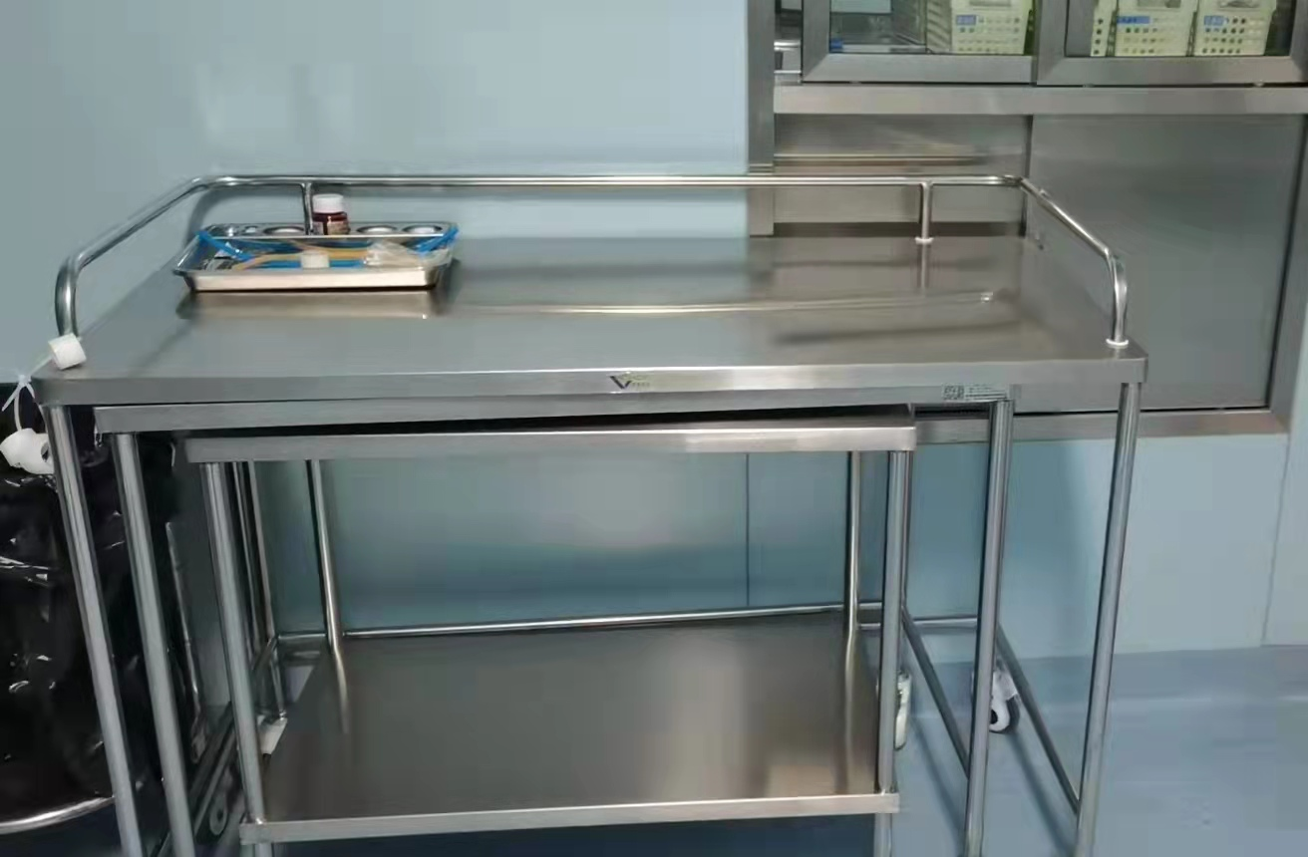
污物车 |  | 4 |  | 个 | 优质医用304不锈钢，  板材厚度≥1.2mm  尺寸：φ750*900mm  带刹车静音医用脚轮 |  |  |  | 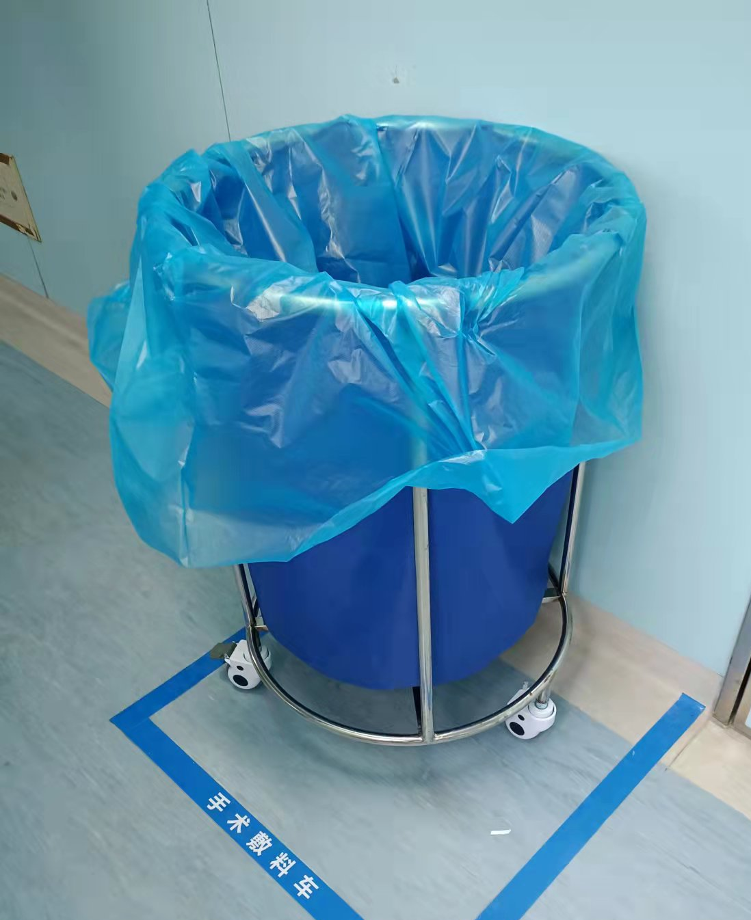
感应洗手槽 |  | 1 |  | 套 | 优质医用304不锈钢，  板材厚度≥1.2mm  尺寸：1400*550*1500mm左右  双人位，配置2个感应龙头 |  |  |  | 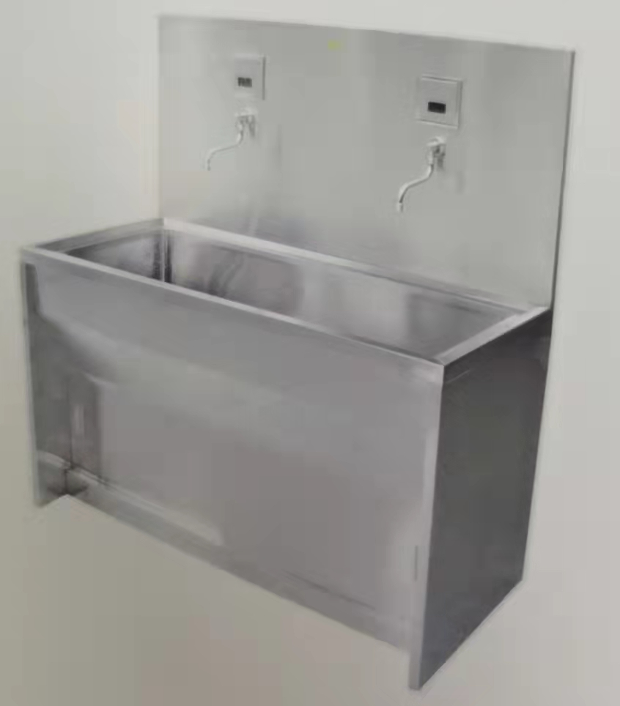
手术冲洗车 |  | 1 |  | 个 | 优质医用304不锈钢，  板材厚度≥1.2mm  尺寸：800*400*720mm左右  上层盖板+漏斗型排污口  下层台面可放污物桶  带刹车静音医用脚轮 |  |  |  | 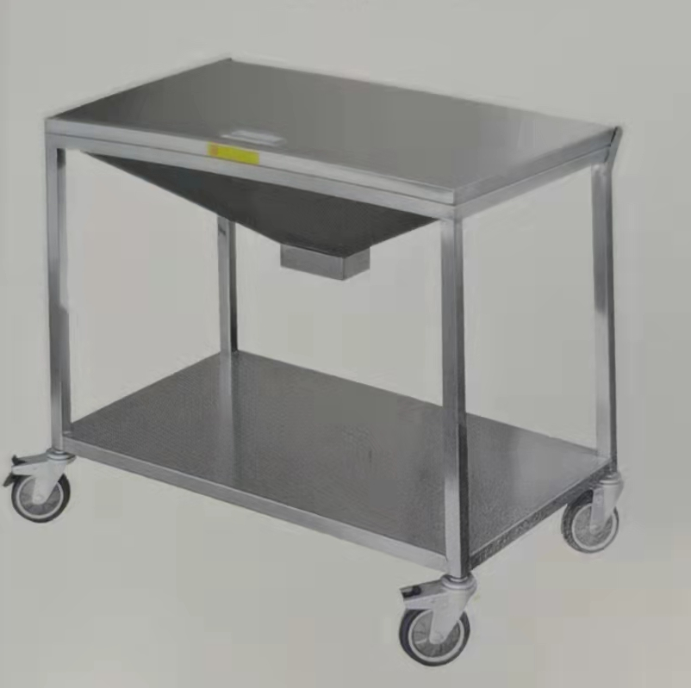
附件一：
投标报价表
项目编号： 项目名称：
数量：
品牌 |  | 规格型号
生产厂家
注册证名称 |  | 注册证（备案）号
投标价格（元） | 单价：  总价： 大写：
标准配置清单 | 请填附件二
选配项目及价格 | 请填附件三
其他优惠条件
保修期 | 整机（含所有附件）原厂保修 年，终身维护。
供货期 | 接到中标通知后 日内
备注
此报价已包含与本项目履行有关的全部费用及相关税费等
供货商：
企业法人声明：本人保证所供资料完整准确并愿意承担相应责任！
企业法人签字盖章：
授权代表： 联系电话：
年 月 日
附件二：
标准配置清单表
投标公司全称（加盖公章）：
设备名称： |  |  |  | 品牌：
型号： |  |  | 日期： 年 月 日
序号 | 名称 | 规格 |  |  | 数量 | 备注
附件三：
选配项目清单表
投标公司全称（加盖公章）：
设备名称： |  |  | 品牌：
型 号： |  | 日期： 年 月 日
序号 | 名 称 | 规 格 | 价格 | 备注
附件四：
备件报价表
序号 | 名称 | 规格 | 价格 | 备注
说明：表中所列备品备件价格不含在投标总价内，仅供评标时参考
附件五：
配套试剂耗材报价表
耗材名称 | 规格 | 计量单位 | 生产企业 | 中标代码 | 是否专机专用 | 中标价格 | 对应的收费项目代码

